Додаток 1. Ілюстрації для розрізання
- Карта удільних князівств.

- Сім’я Ярослава мудрого
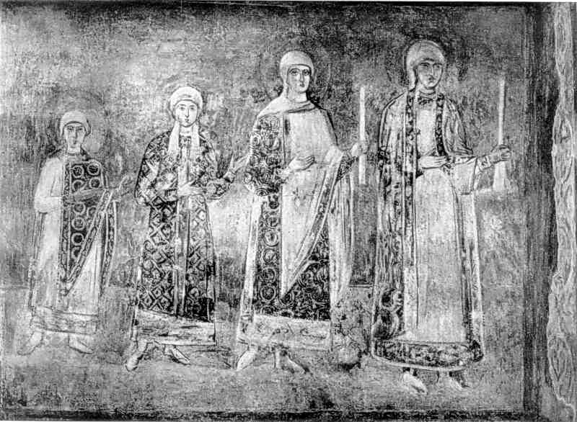

- Князівський з’їзд
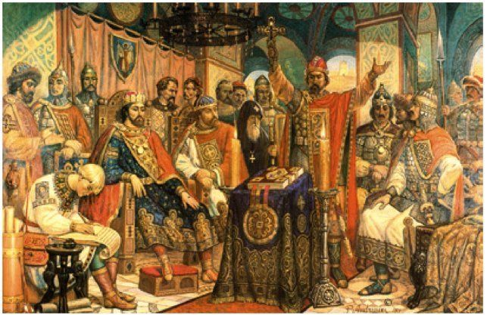

- Ярослав Мудрий
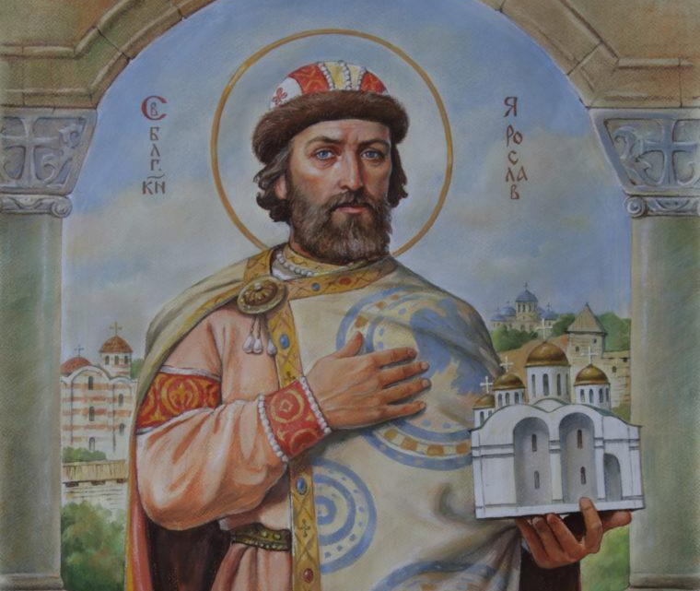

Додаток2. Картки для прикріплення на зворотній бік пазлів.

Активний, дружній, намагаєшся всім допомогти. Задає питання. | Уникаєш дотиків інших людей і не дозволяєш іншим себе торкатися.
Безцеремонний, намагаєшся вихопити пазли у інших з рук, щоб роздивитися їх самому. | Не дозволяєш ні кому дивитися на свій пазл. Тільки відповідаєш на питання.
Намагаєшся всіляко уникати участі у вправі. | В завданні береш активну участь. Але мовчиш, не розмовляєш, спілкуєшся тільки жестами.

